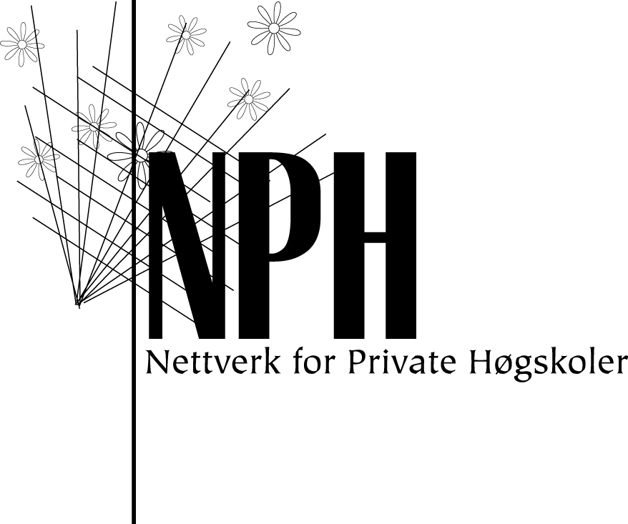

REFERAT FRA MØTE I ARBEIDSUTVALGET 03.09.04

Sted: MF
Tilstede: Jan Grund, Ole Eriksen, Bjarne Kvam, Ann Kristin Norum og Einar Vetvik
Dessuten møtte Arne J.Eriksen (sekretær).

28/04 Dagsorden
Følgende dagsorden ble enstemmig vedtatt:
29/04 Godkjenning av referat fra AU’s møte den 11.06.04
30/04 INNSPILL TIL STORTINGSKOMITEENS ARBEID MED OT.PRP. NR.79
31/04 HØRING – NASJONALT UTVALG FOR UREDELIGHET I FORSKNING
32/04 NPHs NETTVERKSMØTE 15. OKTOBER 2004
33/04 STATUS NPHs VIRKSOMHETSPLAN 2004
33/04 MØTEDATOER 2004-2005
34/04 Referatsaker

29/04 Godkjenning av referat fra AUs møte den 11.06.04

Vedtak: Protokollen godkjennes

Vedtaket var enstemmig.

30/04 INNSPILL TIL STORTINGSKOMITEENS ARBEID MED OT.PRP. NR.79 (2003-2004)

Fra sekretæren forelå utkast til momenter for innspill til stortingskomiteens arbeid med Ot.pr. nr.79 (2003-2004). NPH/AU har tidligere tatt sikte på å levere et innspill til stortingskomiteens arbeid med Ot.prp.nr.79 medio september d.å. Siden komiteinnstillingen tenkes foreligge først i begynnelsen av mars, vil NPH utsette sitt innpill til november. Dette gir anledning til å legge et innspill frem for høstens nettverksmøte den 15. oktober.

Vedtak:
- Sekretæren bearbeider utkastet på grunnlag av AUs drøfting og sender nytt utkast til AUs medlemmer (1-2 sider).
- Saken tas opp igjen på førstkommende AU-møte. Før møteinnkallingen sendes ut skal AUs merknader til utkastet være oversendt sekretæren.

Vedtaket var enstemmig.

31/04 HØRING – NASJONALT UTVALG FOR UREDELIGHET I FORSKNING

Til UFDs arbeid med å følge opp den forrige stortingsmeldingen om forskning hører etablering av et apparat som kan behandle nasjonale uredelighetssaker i forskning.
Arbeidet har bestått i bl.a. å vurdere behovet for og konsekvensene av lovhjemling av de forskningsetiske komiteene og av et nasjonalt utvalg for uredelighet i forskning.

Vedtak:
NPH gir sin tilslutning til etableringen av et apparat som kan behandle nasjonale uredelighetssaker i forskning.

Vedtaket var enstemmig.

32/04 NPHs NETTVERKSMØTE 15. OKTOBER 2004

Det vises til NPHs virksomhetsplan der det tenkes arrangert et nettverksmøte høsten 2004. Til saken forelå sekretærens saksdokument.

Vedtak:
Det holdes et nettverksmøte på Menighetssøsterhjemmets høgskole i Oslo fredag den 15. oktober 2004 kl.10-16. NPHs medlemsinstitusjoner og observatører inviteres.
Programmet tenkes omfatte:
- Statsbudsjettet 2005 – innledning ved underdirektør Erik Bolstad Pettersen
- Ot.prp.nr.79 (2003-2004) - debatt mellom rektor Arild Underdal, UiO og prorektor Jan Grund, BI. Rektor Einar Vetvik presenterer NPHs innspill til stortingskomiteen.
- Dialogmøtene 2004-2005 – innledning ved Vidar Horsfjord
- NOKUT-saker – innledning ved Ragnhild Kvålshaugen
- Eventuell

Vedtaket var enstemmig.

33/04 STATUS NPHs VIRKSOMHETSPLAN 2004

Virksomhetsplanen 2004 omfatter i hovedsak tiltak på 5 satsningsområder:
1. Relasjonen overfor statlige myndigheter
2. Forskning i private høyskoler
3. Relasjonen til UHR
4. Internt nettverksarbeid
5. Informasjonsarbeid

Møtet ga anledning til å drøfte hvilke saker og områder AU må ta tak i. Følgende saker ble nevnt og kommentert:
- NOKUTs kommunikasjon med private høyskoler
- NORADs behandling av private høyskoler
- En eventuell søknad om tilskudd til NPHs arbeid 2006 – kan eventuelt utstå til behandlingen av Felles lov der det kan bli en komitemerknad.
- Etablering av ny forskningsmelding, herunder relasjonene til NFR og til UFDs forskningsavdeling.
- Utarbeidelse av utkast til nye NPH-vedtekter med henblikk på valgordningen til arbeidsutvalget

Vedtak:
NPH/ AU legger sin drøfting til grunn for det videre arbeid.

Vedtaket var enstemmig

33/04 MØTEDATOER 2004-2005

NPHs møteprogrammet høsten 2004 og våren 2005 tenkes inneholde:
1 nettverksmøte høsten 2004 (avtalt 15. oktober i Oslo)
1 fagseminar og årsmøte våren 2005 (et todagersmøte planlagt i samarbeid med NLA-lh i mars 2005)
3 AU-møter høsten 2004 inkludert AU-møtet den 3. september 2004.
3 AU-møter våren 2005

Vedtak:
AU holder møte:
- 8. oktober
- 10. desember
- 28. januar (sakspapirer til årsmøtet)
- evt. i forbindelse med fagseminaret og årsmøtet.

NPH avholder fagseminar og årsmøte 2005
- 8.-9. mars i Bergen (8. februar på NLA-lh og 9. februar på NLA-Sandviken)

Vedtaket var enstemmig.

34/04 Referatsaker

Følgende referatsaker ble enstemmig tatt til orientering:
  - UHRs brev om sitt arbeid med dokumentasjon av vitenskapelige publikasjoner som grunnlag for ny finansieringsmodell for forskning, datert den 17. juni 2004
  - NPH-brev til Utdanningsdirektoratet datert den 5. juli 2004
  - UFDs brev om revidert nasjonalbudsjett – bevilgningsendringer datert den 7. juli 2004.
  - UFDs høringskonferanse om forskningsmeldingen 25. august 2004
  - NOKUTs styremøte 30.08.04
  - Referat fra Sokrates programutvalg for Erasmus
  - UFDs brev om praksisundervisning i helsefagutdanninger, datert den 17.6.04
  - NPHs høringsuttalelse om utkast til ny kvoteordning
  - Aktuelle NPH/UHR-saker
  - Revidert nasjonalbudsjett 2004
  - NOKUTs revisjon av godkjente og akkrediterte sykepleieutdanninger – informasjon til institusjonene datert den 23.6.04
  - Arbeidsavtale for NPHs sekretær datert den 13.5.04

Arne J. Eriksen
Sekretær

NPH
Att. sekr. Arne J.Eriksen
Pb 5144 Majorstua
0302 Oslo
tlf. 22590558/ 92012813

